Договор №__
о комплексном развитии незастроенной территории, расположенной в
с. Садовое Кетовского района Курганской области
(в границах земельного участка с кадастровым номером 45:08:022002:399)

с. Кетово Кетовского района Курганской области
"_____"________________2022 года

Мы, нижеподписавшиеся: Администрация Кетовского района Курганской области местонахождение: Россия, 641310, Курганская область, Кетовский район, с. Кетово, ул. Космонавтов, 39, в лице Председателя Кетовского районного комитета по управлению муниципальным имуществом Буровой Натальи Анатольевны, действующей на основании Устава муниципального образования Кетовский район, зарегистрированного Главным управлением Министерства Юстиции Российской Федерации по Уральскому Федеральному округу 16 ноября 2005 года, Распоряжения Администрации Кетовского района № 53-р/л от 01 марта 2019 года, Распоряжения Администрации Кетовского района № 54-р/л от 01 марта 2019 года, именуемая в дальнейшем, «Орган местного самоуправления», с одной стороны,и _________________________________________________________________________________в лице __________________________________________________________________________, действующего на основании ____________________________________________________, именуемый в дальнейшем «Лицо, заключившее договор», с другой стороны, совместно именуемые в дальнейшем «Стороны», заключили настоящий договор о нижеследующем:
- Предмет договора
1.1. Предметом Договора является деятельность Сторон по комплексному развитию незастроенной территории, площадью 477000 кв. м., расположенной в с. Садовое Кетовского района Курганской области (в границах земельного участка с кадастровым номером 45:08:022002:399), установленных постановлением Администрации Кетовского района Курганской области № 651 от 18 апреля 2022 года "О комплексном развитии незастроенной территории, расположенной в с. Садовое Кетовского района Курганской области" в соответствии с приложением 1.
1.2. Основанием для заключения Договора является:
1.2.1. Постановление Администрации Кетовского района Курганской области № 651 от 18 апреля 2022 года " О комплексном развитии незастроенной территории, расположенной в с. Садовое Кетовского района Курганской области"; Постановление Администрации Кетовского района Курганской области № 988 от 03 июня 2022 года " О проведении аукциона на право заключения договора о комплексном развитии незастроенной территории, расположенной в с. Садовое Кетовского района Курганской области (в границах земельного участка с кадастровым номером 45:08:022002:399) ";
1.2.2. Протокол о результатах торгов на право заключить договор о комплексном расположенной в с. Садовое Кетовского района Курганской области (в границах земельного участка с кадастровым номером 45:08:022002:399) от «___»____________2022 г. №_____.
1.3. Обременения прав на земельные участки, расположенные в границах территории, указанной в пункте 1.1 Договора, и ограничения их использования, обременения прав на объекты недвижимого имущества, расположенные на такой территории:
отсутствуют.
1.4. Объекты капитального строительства, линейные объекты, подлежащие строительству в границах территории, обозначенной для комплексного развития, определяются утвержденной документацией по планировке территории, в отношении которой принято решение о комплексном развитии.
1.5. В многоквартирных домах, подлежащих строительству в соответствии с Договором, допускается размещение на первых этажах нежилых помещений. Соотношение общей площади жилых и нежилых помещений в многоквартирных домах, подлежащих строительству в соответствии с договором:
- для малоэтажной многоквартирной жилой застройки этажностью до 4 этажей, включая мансардный: не менее 85% жилых помещений, не более 15% нежилых помещений.
1.6. Лицо, заключившее договор, выполняет следующие виды работ по благоустройству территории:
- устройство и оборудование детских игровых, спортивных, хозяйственных площадок, площадок для отдыха граждан в границах земельных участков жилой застройки многоквартирных жилых домов. Срок выполнения работ в границах участка - до ввода в эксплуатацию многоквартирного жилого дома, расположенного на земельном участке;
- устройство покрытий поверхности (в том числе с использованием тротуарной плитки), проездов, дорожек, автостоянок, площадок, установка малых архитектурных форм в границах территории, подлежащей комплексному развитию. Срок выполнения работ – до окончания срока действия Договора;
- работы по созданию озелененных территорий: посадка деревьев и кустарников в границах территории, подлежащей комплексному развитию. Срок выполнения работ – до окончания срока действия Договора.
-организация (строительство) улично-дорожной сети и инженерной инфраструктуры.

- Обязательства и права Сторон
2.1. Лицо, заключившее договор, своими силами и за свой счет и (или) с привлечением других лиц и (или) средств других лиц обязуется в установленные Договором сроки:
2.1.1. Подготовить и представить на утверждение в Администрацию Кетовского района Курганской области (по адресу: Курганская область, Кетовский район, с. Кетово, ул. Космонавтов, 39) документацию по планировке территории комплексного развития в части, составляющей предмет Договора.
Максимальный срок выполнения данного обязательства: 6 месяцев со дня заключения Договора.
В случае, если в соответствии с нормативными правовыми актами по результатам проверки представленной на утверждение документации по планировке территории, будет принято решение об отклонении такой документации и о направлении ее на доработку, представить доработанную документацию в течение 1 месяца с даты направления документации на доработку;
2.1.2. Обеспечить образование земельных участков в границах территории в соответствии с утвержденным проектом межевания территории.
Максимальный срок выполнения данного обязательства: 3 месяца со дня утверждения документации по планировке территории;
2.1.3. Обратиться в уполномоченный орган за предоставлением в аренду без проведения торгов земельных участков, расположенных в границах территории, подлежащей комплексному развитию, в целях жилищного строительства и иных объектов капитального строительства в соответствии с утвержденной документацией по планировке территории.
Максимальный срок выполнения данного обязательства: в отношении вновь образуемых земельных участков – 1 месяц со дня внесения сведений о земельных участках, образованных в соответствии с утвержденным проектом межевания территории, в ЕГРН;
2.1.4. Осуществить строительство, реконструкцию объектов капитального строительства на территории, указанной в пункте 1.1 Договора, в соответствии с утвержденной документацией по планировке территории, и определенными на основании этой документации этапами осуществления строительства объектов капитального строительства.
Максимальные сроки осуществления строительства объектов капитального строительства с обеспечением их ввода в эксплуатацию – до окончания срока действия Договора;
2.1.5. Соблюдать требования действующего законодательства и муниципальных нормативных правовых актов при осуществлении деятельности по комплексному развитию территории;
2.1.6. Предоставлять Органу местного самоуправления письменную информацию о контактном лице, уполномоченном на взаимодействие с Органом местного самоуправления, с указанием его должности, фамилии, имени, отчества, контактных телефонов, адреса электронной почты;
2.1.7. В течение 1 месяца после заключения Сторонами Договора, совместно с Органом местного самоуправления, разработать и утвердить график реализации Договора.
2.2. Лицо, заключившее договор, вправе:
2.2.1. Привлечь к его исполнению иное лицо (лиц) с возложением на него обязательств по выполнению определенного вида или отдельных этапов работ либо по финансированию затрат, связанных с исполнением договора. За действия (бездействие) привлеченного им лица (лиц) заключившее договор лицо отвечает как за свои собственные действия (бездействие);
2.2.2. Передать предоставленный ему для целей комплексного развития территории земельный участок или его часть в субаренду привлеченному к исполнению договора в соответствии с пунктом 2.2.1. настоящего Договора лицу или лицам без согласия арендодателя такого земельного участка на срок, не превышающий срок его аренды.
2.3. Лицо, заключившее договор, не вправе:
2.3.1. Уступать принадлежащее ему право аренды земельного участка (земельных участков), предоставленного для целей комплексного развития территории;
2.3.2. Передавать свои права и обязанности, предусмотренные Договором, иному лицу.
2.4. Обязательства Органа местного самоуправления:
2.4.1. Утвердить документацию по планировке территории, подлежащей комплексному развитию, указанной в пункте 1.1 Договора.
Сроки выполнения указанного обязательства: 20 рабочих дней со дня опубликования заключения о результатах публичных слушаний по документации по планировке территории;
2.4.2. После выполнения Лицом, заключившим договор, обязательства, предусмотренного подпунктом 2.1.1, 2.1.3, 2.1.4 Договора, предоставить указанному лицу на основании его заявления в соответствии с земельным законодательством в аренду без проведения торгов земельные участки, которые находятся в муниципальной собственности или государственная собственность на которые не разграничена и которые не обременены правами третьих лиц, в целях строительства объектов коммунальной, транспортной инфраструктур, иных объектов капитального строительства в соответствии с утвержденной документацией по планировке территории, а также в соответствующих случаях обязательство выдать разрешения на использование земель и земельных участков, градостроительные планы земельных участков и разрешения на строительство.
Сроки выполнения указанного обязательства:
- предоставление земельного участка (при условии отсутствия оснований для отказа) - 30 дней со дня поступления заявления Лица, заключившего договор, о предоставлении земельного участка;
- выдача разрешения на использование земель и земельных участков (при условии отсутствия оснований для отказа) - 30 дней со дня поступления заявления Лица, заключившего договор, о выдаче разрешения на использование;
- выдача градостроительного плана (при условии отсутствия оснований для отказа) – 7 рабочих дней со дня поступления заявления Лица, заключившего договор, о выдаче градостроительного плана;
- выдача разрешения на строительство (при условии отсутствия оснований для отказа) – 5 рабочих дней со дня поступления заявления Лица, заключившего договор, о выдаче разрешения на строительство;
2.4.4. В течение 1 месяца после заключения Сторонами Договора совместно с Лицом, заключившим договор, разработать и утвердить график реализации Договора.

2.5. Орган местного самоуправления вправе:
2.5.1. Осуществлять контроль за ходом исполнения Лицом, заключившим договор, обязательств по Договору;
2.5.2. Требовать от Лица, заключившего договор, устранения выявленных нарушений условий Договора.

- Цена права на заключение Договора, платежи и расчеты по Договору

3.1. Цена права на заключение Договора в соответствии с протоколом о результатах торгов от «____»__________ 2022 г. составляет ___________________________________.
3.2. Лицо, заключившее договор, производит полную оплату права на заключение Договора в размере, установленном в пункте 3.1, с учетом внесенного задатка. Задаток засчитывается в счет предложенной цены предмета аукциона. Оплата права на заключение Договора должна быть внесена на расчетный счет Органа местного самоуправления не позднее дня истечения срока, установленного для заключения договора о комплексном развитии территории.
3.3. Уплата цены предмета аукциона считается произведенной со дня поступления денежных средств на счет, указанный в извещении о проведении торгов.

- Срок действия Договора.

  - Настоящий Договор вступает в силу со дня его подписания обеими Сторонами и действует в течение 5 лет.
  - Срок действия Договора не подлежит продлению, за исключением случаев, если несоблюдение и (или) несвоевременное исполнение обязательств по Договору произошло вследствие непреодолимой силы или иных обстоятельств, не зависящих от Сторон, в том числе из-за действия (бездействия) третьих лиц и (или) из-за судебных разбирательств, невозможности получения технических условий.
При наличии указанных обстоятельств срок действия Договора (отдельных обязательств) подлежит продлению на период, равный сроку действия непреодолимой силы или иных указанных обстоятельств. Срок, на который продляется действие Договора, определяется дополнительным соглашением к настоящему Договору.

- Прочие условия Договора.

5.1. Все изменения в Договор, включая изменения в приложения к нему, осуществляются путем подписания Сторонами дополнительных соглашений, являющихся неотъемлемой частью Договора и обязательными к исполнению.
5.2. Изменения Договора, оформленные дополнительными соглашениями, могут относиться к:
- составу, объему и характеру отдельных видов обязательств;
- срокам выполнения обязательств;
- иным положениям и условиям выполнения Договора.
5.3. Договор может быть расторгнут досрочно по одному из следующих оснований:
5.3.1. По соглашению Сторон. Обязательства считаются прекращенными с момента заключения соглашения Сторон о расторжении Договора;
5.3.2. В одностороннем порядке. При отказе одной из Сторон от исполнения Договора в случаях, предусмотренных ч. 13, ч. 14 ст. 68 Градостроительного кодекса РФ. При этом право аренды земельных участков, предоставленных для целей комплексного развития территории, подлежит досрочному прекращению путем одностороннего отказа от договоров аренды таких земельных участков, а также прекращение субаренды земельных участков в случае их предоставления либо их частей в субаренду.
5.4. Споры, возникающие при исполнении Договора, разрешаются в соответствии с действующим законодательством. Судебные споры рассматриваются в Арбитражном суде Курганской области.
5.5. За неисполнение или ненадлежащее исполнение Договора Стороны несут ответственность в соответствии с действующим законодательством.
5.6. Вопросы, не урегулированные Договором, регулируются в соответствии с законодательством Российской Федерации.
5.7. Обо всех изменениях в платежных и почтовых реквизитах Стороны обязаны извещать друг друга в течение 2-х рабочих дней с момента таких изменений.
Действия, совершенные по старым адресам и счетам до получения уведомлений об их изменении, направленных в срок заинтересованной стороной, засчитываются в исполнение обязательств.
5.8. Договор составлен в 3 экземплярах, по одному для каждой из сторон, имеющих равную юридическую силу.
6. Юридические адреса, реквизиты, подписи сторон
Орган местного самоуправления:  Курганская область, Кетовский район,  с. Кетово, ул. Космонавтов, 39  Юридический адрес: 641310,  Курганская область,  Кетовский район, с. Кетово,  ул. Космонавтов, 39  Банковские реквизиты:  ИНН 4510005300 КПП 451001001  Расчетный счет 03232643376140004300  ОТДЕЛЕНИЕ КУРГАН БАНКА РОССИИ//  УФК по Курганской области  г. Курган,  Тел. : 8(35231)38-242 | Лицо, заключившее договор:  __
Подписи Сторон:
Председатель РК по УМИ  ____________________  м.п. | _____________________  м.п.
Приложение 1
к Договору о комплексном развитии незастроенной территории, расположенной в с. Садовое Кетовского района Курганской области (в границах земельного участка с кадастровым номером 45:08:022002:399)
от _______________№ ________

СВЕДЕНИЯ
о границах незастроенной территории, расположенной в
с. Садовое Кетовского района Курганской области
(в границах земельного участка с кадастровым номером 45:08:022002:399)
Графическое описание местоположения границ территории

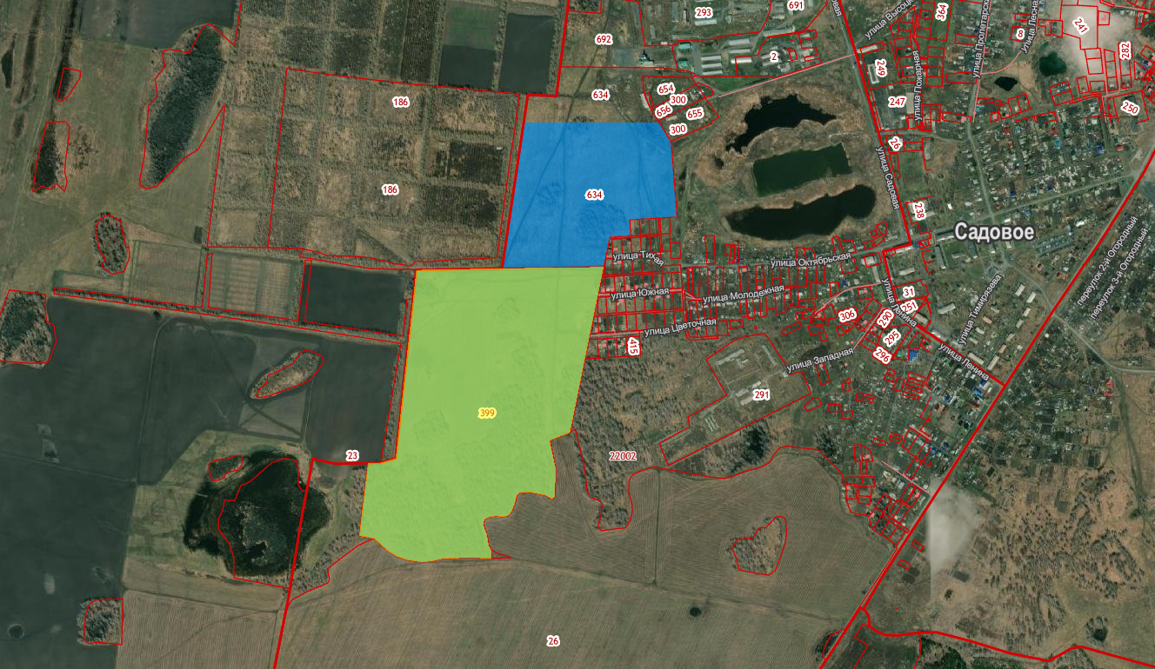

№ п/п | Кадастровый номер земельного участка | Адрес (местоположение) земельного участка | Площадь земельного участка
1 | 45:08:022002:399 | Курганская область, Кетовский район,  с. Садовое | 477000 кв.м.

